**Zavlažovací systém na izbové rastliny**

Využitie mikrokontroléra ESP32 na zostavenie automatického zavlažovania izbovej rastliny pomocou vodnej pumpy a aplikácie v smartfóne.

**Použité pomôcky:**

Mikrokontrolér ESP 32 WROOM 32D

Kapacitný senzor vlhkosti pôdy

Vodná pumpa

Relé modul 5VDC 10A

Napájivé pole 400 bodov

Rezistor 100 Ω

LED dióda

Kábliky

BLYNK IoT platforma na ovládanie zariadení pomocou internetu

**Postup:**

1. Zapojenie mikrokontroléra ESP32 do napájivého poľa a prepojenie s LED diódou na overenie jeho funkčnosti a schopnosti prijímať signál cez webovú aplikáciu.

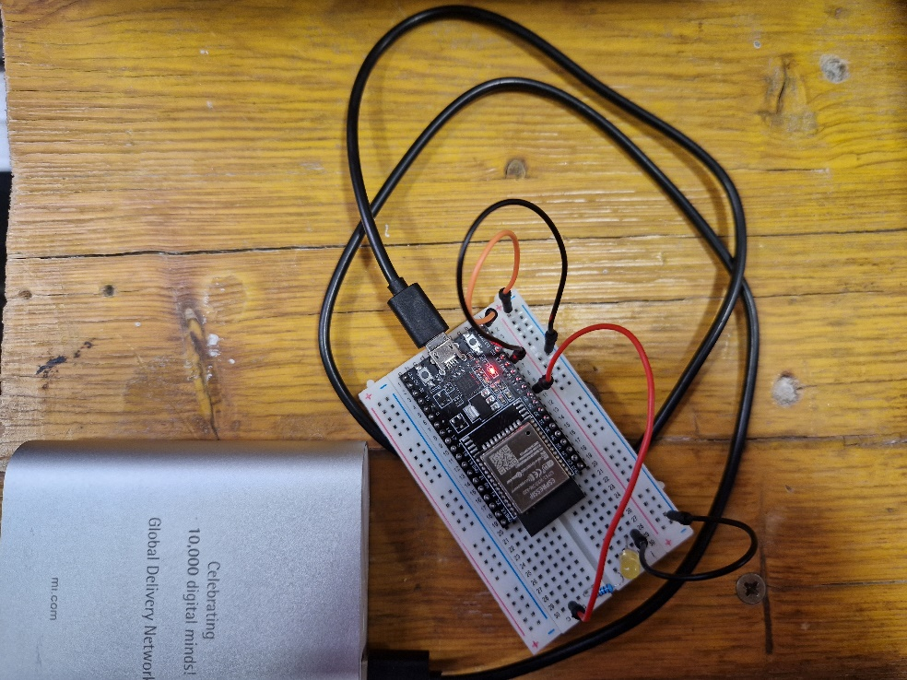

1. Prepojenie kroku 1 s čerpadlom. Na pokyn z aplikácie sa čerpadlo zapína a vypína.

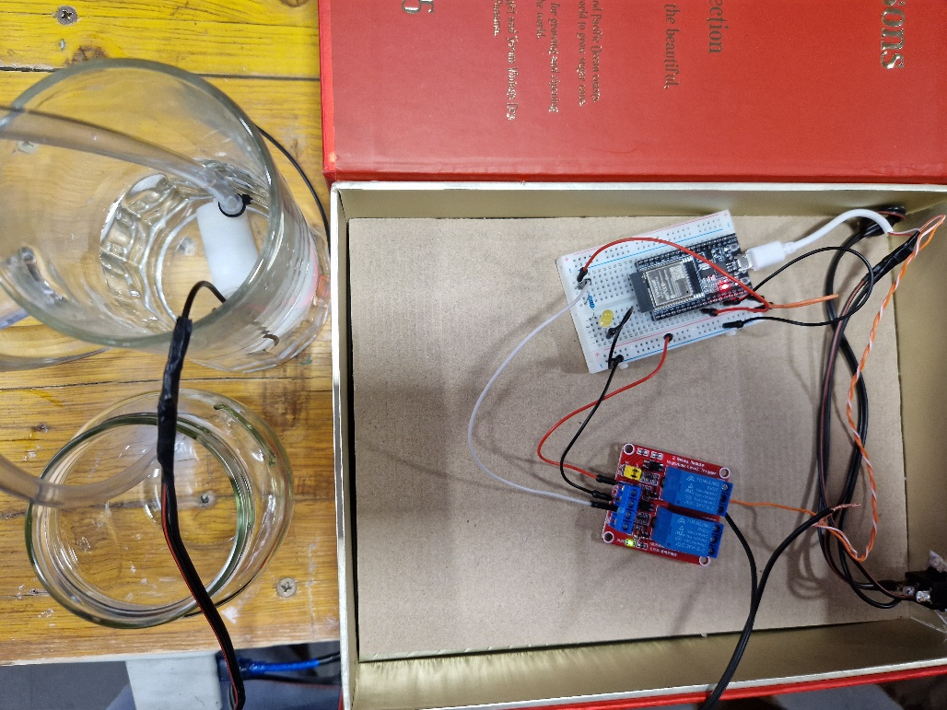

1. Prepojenie kroku 2 so senzorom vlhkosti pôdy. Čerpadlo sa zapína a vypína podľa prednastavených hodnôt vlhkosti pôdy.

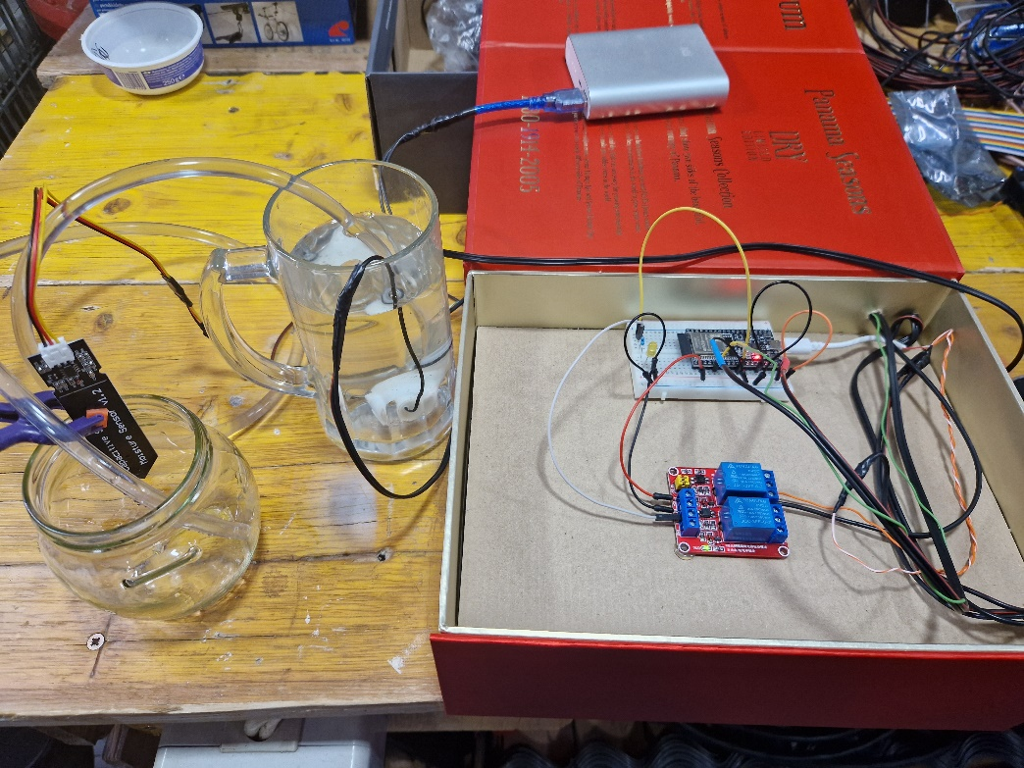**Kód:**

1. Registračné údaje v na platforme BLYNK.

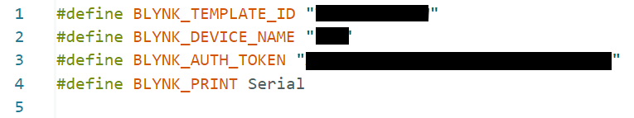

1. Knižnice na pripojenie sa do WiFi siete

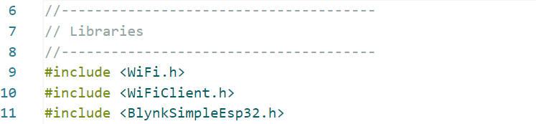

1. Definovanie premenných a objektov.

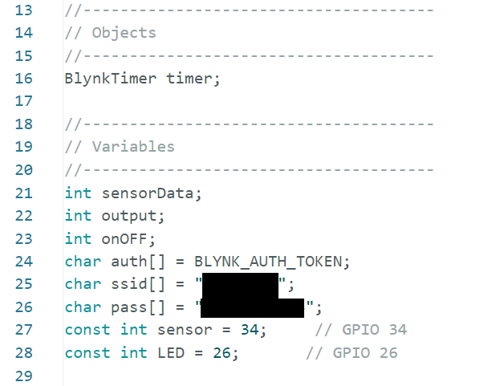

1. Funkcia na zapínanie a vypínanie LED diódy.

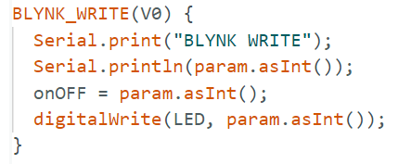

1. Funkcia práce senzoru vlhkosti.

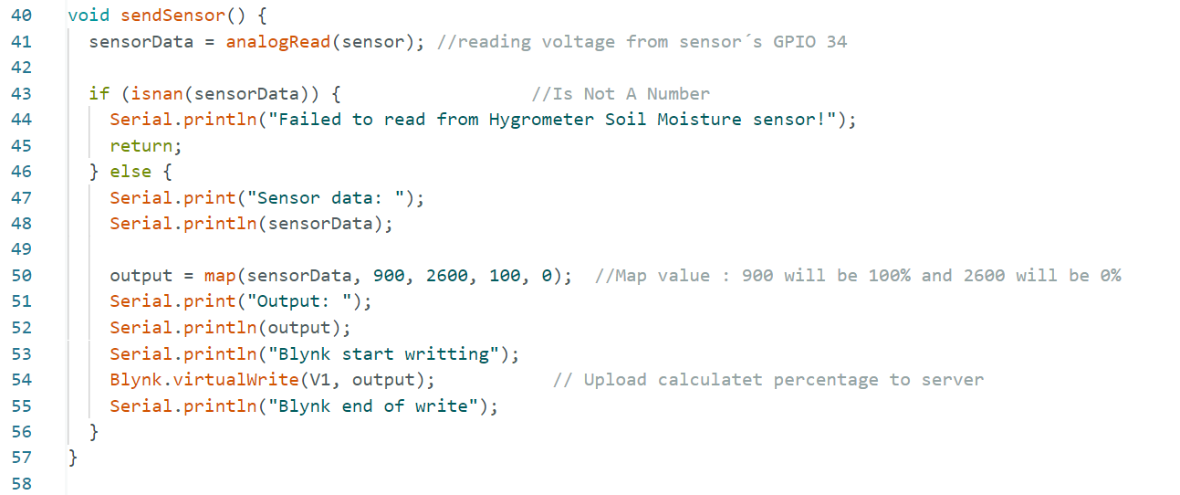

1. Setup .

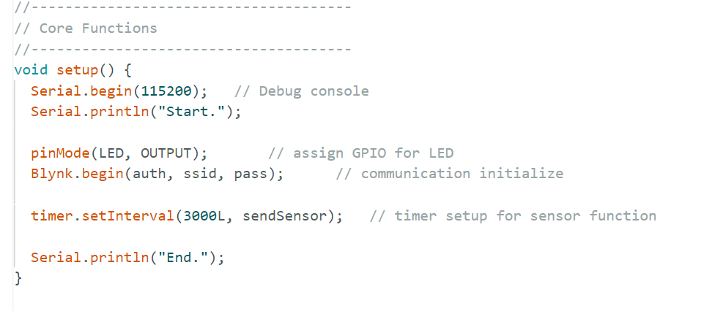

1. Loop.

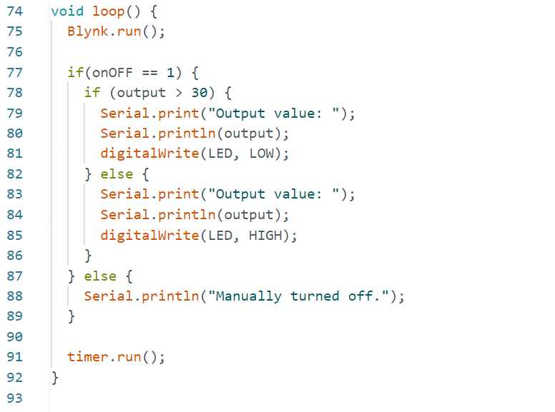

Použité zdroje:

<https://www.hackster.io/santronix/iot-plant-irrigation-system-635ee0>

<https://www.youtube.com/watch?v=ZOyYy-JhIrI>

<https://blynk.hackster.io/fattahalf/automated-plant-watering-system-based-on-internet-of-things-ad5d1f>